0

Университет ИТМО

Факультет программной инженерии и компьютерной техники

**Отчет**

По лабораторной работе №1

Вариант 1707

Выполнили:

*Кочнев Р.Д.*

*P32081*

Преподаватель:

*Цопа Е. А.*

Санкт-Петербург, 2022 г.

Текст задания

Разработать PHP-скрипт, определяющий попадание точки на координатной плоскости в заданную область, и создать HTML-страницу, которая формирует данные для отправки их на обработку этому скрипту.

Параметр R и координаты точки должны передаваться скрипту посредством HTTP-запроса. Скрипт должен выполнять валидацию данных и возвращать HTML-страницу с таблицей, содержащей полученные параметры и результат вычислений - факт попадания или непопадания точки в область. Предыдущие результаты должны сохраняться между запросами и отображаться в таблице.

Кроме того, ответ должен содержать данные о текущем времени и времени работы скрипта.

**Разработанная HTML-страница должна удовлетворять следующим требованиям:**

* Для расположения текстовых и графических элементов необходимо использовать блочную верстку.
* Данные формы должны передаваться на обработку посредством GET-запроса.
* Таблицы стилей должны располагаться в самом веб-документе.
* При работе с CSS должно быть продемонстрировано использование селекторов псевдоэлементов, селекторов дочерних элементов, селекторов классов, селекторов псевдоклассов а также такие свойства стилей CSS, как наследование и каскадирование.
* HTML-страница должна иметь "шапку", содержащую ФИО студента, номер группы и новер варианта. При оформлении шапки необходимо явным образом задать шрифт (sans-serif), его цвет и размер в каскадной таблице стилей.
* Отступы элементов ввода должны задаваться в процентах.
* Страница должна содержать сценарий на языке JavaScript, осуществляющий валидацию значений, вводимых пользователем в поля формы. Любые некорректные значения (например, буквы в координатах точки или отрицательный радиус) должны блокироваться.

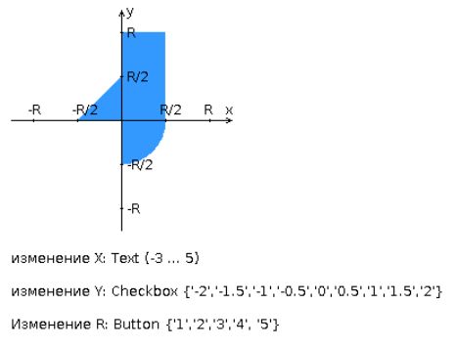

Код программы

<https://github.com/poma12390/web_lab1>

Вывод

Во время выполнения лабораторной работы я познакомился с языком разметки HTML, сверстал свою первую страницу и применил к ней стили CSS. Научился создавать GET запросы и написал свою первую программу на PHP. Создал сохранение запросов с помощью cookies.